Předchůdci člověka

Cíl materiálu:
Obsahový cíl:
- Žák popíše vnější znaky předchůdců člověka, seřadí je chronologicky podle vývojových stádií
- Žák vybere charakteristické způsoby života jednotlivých předchůdců člověka

Jazykový cíl:

Komunikace při práci ve skupině:
- Žák se zapojí do skupinové práce, kdy bude:

  - popisovat obrázek
  - poslouchat popisy ostatních a tím hledat podobné i rozdílné znaky
  - společně se spolužáky vybírat důležité informace (žák poslouchá názory ostatních, je vyzýván k tomu, aby řekl svůj názor, říká svůj názor);
  - prezentovat informace spolužákům (interpretovat, reagovat na otázky);
  - poslouchat informace od ostatních spolužáků, doptávat se, zapisovat informace.

Jazykové prostředky:
- Konkrétní jazykové prostředky, které dopomohou žákovi k vyjádření obsahu (např. začátky vět, slovesa, jazykové vazby):

Co | Proč | kde
Na mém obrázku je ….  On má ….  Vypadá jako …  Jeho nos/brada/hlava je ….  Jeho ruce/nohy jsou ….  Nad očima má / nemá oblouk.  Je …. | Žák popíše obrázek, aby ostatní porovnali se svým obrázkem a hledali dvojici | v první aktivitě s obrázky
Byl…  Žil v …  Používal…  Uměl….  Lovil…  Vyráběl… | Žák popíše spolužákům ve skupině svého zástupce | po práci s textem
nejdřív byl …  …pak byl …  …potom byl … | Žák seřadí a popíše pořadí předchůdců člověka | cv. 1
…mají společné…  …liší se …  člověk umí/má/dělá …  zvíře neumí /nemá/nedělá… | Žák popíše, co má člověk a zvíře společné a v čem se liší | cv. 2

- Slovní zásoba: široký, chlupatý, nízké, vystouplé, dlouhé, brada, čelo, lebka, oblouk, hlava, mozkovna, vzpřímený, zručný, rozumný, předek, prapředek, předchůdce, vývoj, chrup,…

- Podrobnější popis průběhu hodiny:
1. Práce s obrázky:
Žáci jsou rozděleni do skupin po 6. Každý dostane jeden obrázek, který nikomu neukáže. Připraví si popis svého obrázku.
Skupina má několik úkolů:
a) všichni ve skupině si navzájem popíší své obrázky.
b) ten, který má obrázek označený křížkem, hledá spolužáka se stejným obrázkem. I když již ví, kdo jej má, nechá popsat všechny.
c) na závěr seřadí obrázky podle toho, jak si myslí, že jdou po sobě.

Učitel napíše na tabuli návodné otázky:

Jaký je? Jak vypadá?
Jak je vysoký?
Jaké má ruce?
Jaké má nohy?
Jakou má bradu?
Jaké má čelo?
Má oblouk nad očima?
Jaký má nos?

2. doplňování tabulky podle popisu obrázků
Každý ze skupiny dostane tabulku 1. Představíme všem tabulku a sdělíme, že cílem je celou tabulku vyplnit. K tomu přispěje každý člen skupiny stejným dílem. Žáci společně vyplní podle obrázků, prostřední sloupec – jak předchůdci vypadali. Stačí 2-3 informace. Později v textu toho zjistí víc.

3. Práce se textem v domácích a expertních skupinách:
a) Žáci zůstanou ve skupině po šesti – to bude tzv. domácí skupina. Každý ze skupiny má již částečně vyplněnou tabulku 1 a nově dostane text o jednom z předchůdců. Je vhodné mít dopředu připravené instrukce k průběhu skupinové práce napsané na tabuli.
b) Žáci si zapamatují, s kým jsou ve skupině. Potom si každý vezme svůj text a hledá ostatní, kteří mají stejný text. Tak vytvoří tzv. expertní skupinu. V ní si každý přečte svůj text a společně z něj hledají odpovědi na podotázky v pravém sloupci a doplňující informace k vzhledu předchůdců. Informace si zapíší do tabulky.
c) Vrací se do své původní (domovské) skupiny a informace musí předat (říct) ostatním. Ti si je zapisují do tabulky. Žáci si nesmí tabulku vzájemně opisovat. Motivujeme je k tomu, aby opravdu mluvili.
d) Pokud zbudou některé texty (ve skupinách bylo méně než 6 žáků), můžeme je dát do domovské skupiny, aby si je přečetly a společně rovněž vybrali informace. Případně je dáme jen skupině, která skončí dříve než ostatní.
Kontrola: každá skupina řekne informace o jedné ze skupin. Můžeme vybrat jednotlivé PL a zkontrolovat.

4. Samostatná práce s PL + společná kontrola, diskuze nad cvičením 2
Žáci samostatně vyplní cvičení 1-3. Následnou kontrolou ověříme porozumění. Cvičení 2 je vhodné rozvinout především ke kulturní idlišnosti člověka od zvířete. Pro žáky s OMJ to může být těžké, proto můžeme nabídnout určitá tvrzení, která přiřazují do diagramu. Např.:
Stará se o potomky (o své děti). Vytváří nástroje.
Dorozumívá se. Učí se.
Mluví. Má náboženství.
Pohřbívá zemřelé. Používá nástroje.
Nemluví. Přemýšlí.
Řídí se jen instinkty. Má malý mozek.
Má čtyři nohy. Má dvě nohy a dvě ruce.

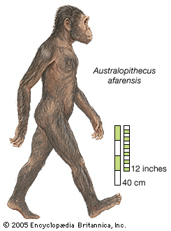 | 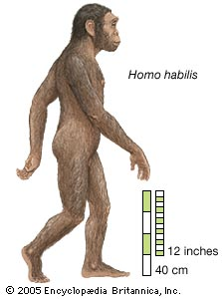
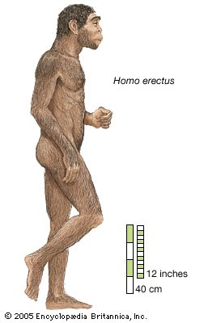 | 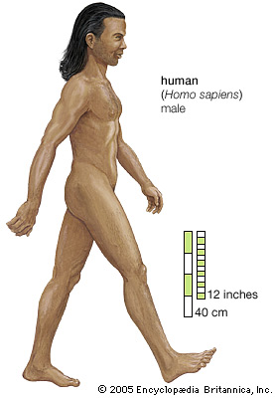
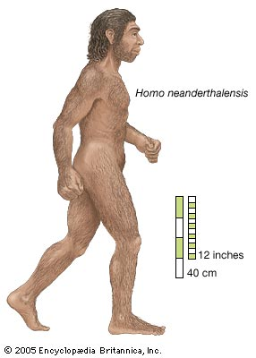 | X

tab. 1 | Jaký byl? Jak vypadal?  Používej minulý čas! | Jak žil?
Australopiték  (Australopithecus) |  | Kde žil?  Jak se živil?  Co používal?  Co uměl?
člověk zručný  (Homo habilis) |  | Kde žil?  Jak se živil?  Co používal?  Co uměl?
člověk vzpřímený  (Homo erectus) |  | Kde žil?  Jak se živil?  Co používal?  Co uměl?
člověk rozumný,  neandrtálec  (Homo sapiens neanderthalensis) |  | Kde žil?  Jak se živil?  Co používal?  Co uměl?
člověk dnešního typu  (Homo sapiens sapiens) |  | Kde žil?  Jak se živil?  Co používal?  Co uměl?
Australopiték (Australopithecus) je vymřelý prapředek člověka, který žil v období před 3 až 2,5 milionu let. Australopitéci žili na území východní Afriky. Chodili po dvou nohách - byli vzpřímení. Australopithecus byl vysoký okolo 120 cm a vážil kolem 35 kg (asi jako dnešní osmileté dítě). Na lebce měl výrazné nadočnicové oblouky, lebka připomínala spíše lebku opice (mozkovna měla objem 500 cm³). Chrup (zuby) měl už podobný dnešnímu člověku. Samice byly menší než samci.

Živil se převážně rostlinnou potravou, sbíral plody a drobné živočichy. Často lezl po stromech, proto měl zahnuté a delší prsty i chodidla. Žil v tlupách pod převisy skal nebo pod jednoduchými přístřešky z křoví a větví. Používal nejjednodušší nástroje z kostí, klacků a kamenů. Těmi se bránil i lovil. Vlastní nástroje ještě vyrábět neuměl.

Člověk zručný (Homo habilis) je nejstarší druh z rodu člověka (rod homo), který žil před 2,7 - 1,5 miliony let na území východní Afriky. Byl vysoký okolo 150 cm a vážil mezi 30 a 40 kg. Pohyboval se již vzpřímeně po dvou končetinách. Měl ploché čelo, výrazné nadočnicové oblouky a masivní dolní čelist bez brady. Mozek byl větší než u australopitéka (mozkovna 590 - 690 cm³). V poměru k tělu měl příliš dlouhé paže.

Pro jeho rozvoj byla ale důležitá opozice palce vůči ostatním prstům. Jeho ruka vypadala jako ruka člověka. Díky tomu mohl pracovat s nástroji. Uměl štípat a otloukat kameny a vyráběl tak kamenné nástroje.
Člověk zručný žil ve stepích. Lovil různé živočichy, hlavně malé savce. Živil se i rostlinnou potravou. Zvýšený přísun bílkovin, hlavně živočišného původu, byl základem pro další rozvoj mozku. Člověk zručný už přemýšlel a plánoval.

Člověk vzpřímený (Homo erectus) žil před 1,8 miliony až asi 100 tisíci lety v Africe, Asii a Evropě. Byl větší než člověk zručný, měřil kolem 170 cm, vážil 40 až 70 kg. Mozek byl opět větší (mozkovna měla objem 750–1225 cm³). Měl masivní, dozadu ubíhající nízké a zploštělé čelo s výraznými nadočnicovými oblouky. Obličej mu vystupoval dopředu, měl široký nos, velké lícní kosti a mohutné čelisti. Nebyl již tolik chlupatý.

Tento předchůdce člověka již systematicky vyráběl kamenné nástroje, tzv. pěstní klíny, sekáče, škrabadla a rydla. Používal oheň a rozvíjel umění lovu. Lovil malá zvířata a systematicky sbíral rostlinnou potravu. Uměl již spolupracovat a choval se podle naučených pravidel. Komunikoval pomocí mimiky a gest.

Člověk rozumný (Homo sapiens) se objevil před 200 tisíci lety. Byl to poslední předchůdce člověka, který se mu již v mnoha věcech podobal. Nejznámější představitel byl neandrtálec, který žil hlavně v Evropě. V Česku se našli pozůstatky neandrtálců hlavně v Moravském krasu. Člověk rozumný byl menší než člověk vzpřímený. Jeho lebka se postupně více podobala dnešnímu člověku. Stále měl ale nadočnicové oblouky, široké nosní dírky a brada se teprve tvořila. Mozek se opět zvětšil (mozkovna měla objem 1400–1450 cm³).

Neandrtálec žil v tlupách. Znal a pečlivě udržoval oheň. Vyráběl kamenné nástroje z odštěpků pazourků. Z kostí a dřeva vyráběl nástroje. Žil v organizované společnosti. Spolupracovali při lovu, a proto uměli lovit i velká zvířata (nosorožce, bizony a medvědy). Mluvil jednoduchou řečí. Snažil si vysvětlit svět kolem sebe, a proto si vytvořil systém kultů a rituálů. Neandrtálec ale není přímým předchůdcem člověka, byl vedlejší vývojovou větví. Neandrtálci žili na Zemi několik tisíc let spolu s člověkem dnešního typu. Nakonec ale vymřeli.

Člověk dnešního typu (Homo sapiens sapiens) se objevil asi před 40 tisíci lety v celé Evropě. Hlavními znaky člověka dnešního typu je vzpřímená postava, šikovné ruce, s kterými vyrábí i složité nástroje, rozvinutý mozek (velikost asi 1350 cm³) a zmenšený chrup. Moderní lidé mají velmi malé nebo nepřítomné nadočnicové oblouky, brada je vysunutá. Komunikují souvislou a rozvinutou řečí a žijí ve složitější společnosti než dřív.
K výrobě nástrojů používal např. kost, paroh, slonovinu. Oblečení si šil z kůží. Věci denní potřeby zdobil rytinami a řezbami. Vyráběl ozdoby (sošky lidí a zvířat), maloval lovecké i náboženské scény v jeskyních. Člověk dnešního typu rozvinul umění a náboženské představy. Co se naučil, učil ostatní a své potomky. Předávání zkušeností a dovedností a jejich postupné učení dalo základ kultuře. Lovil malá zvířata a sbíral rostlinnou stravu.

1. Doplň vývoj předků člověka:

2. Co mají společného? Čím se liší?

zvíře (např. opice) mají společné člověk

3. Popiš lebku, spoj slova mozkovna, nadočnicové oblouky, čelist, chrup s obrázkem.

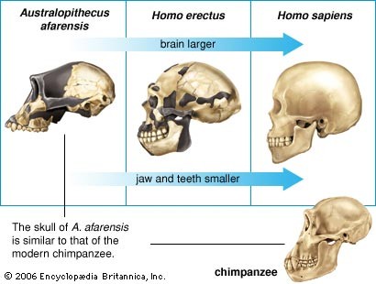
4. Porovnej tyto části lebky, použij větší/menší ……. než.
Příklad: Australopiték má menší lebku než člověk rozumný.
mozkovna:

chrup:

nadočnicové oblouky:

